НАЦІОНАЛЬНИЙ МЕДИЧНИЙ УНІВЕРСИТЕТ
ІМЕНІ О.О. БОГОМОЛЬЦЯ
Навчально-науковий інститут медицини
Кафедра описової та клінічної анатомії

МЕТОДИЧНІ РЕКОМЕНДАЦІЇ
до практичних занять
для студентів

Освітній рівень: другий магістерський

Галузь знань: І «Охорона здоров’я та соціальне забезпечення»

Спеціальність: І3 «ПЕДІАТРІЯ»

Освітня програма: ОПП «Педіатрія»

Навчальна дисципліна | АНАТОМІЯ ЛЮДИНИ з особливостями дитячого віку
Тема заняття | Крижова кістка, куприк, ребра, груднина. Первинні та вторинні ядра скостеніння в процесі розвитку дитини. Аномалії розвитку кісток.
Кількість годин | 3

Затверджено на засіданні кафедри від «28» серпня 2025 р., протокол №1
Розглянуто та затверджено: ЦМК з природничих дисциплін
від «29» серпня 2025 р., протокол №2

Київ – 2025

Актуальність теми:
В процесі росту та розвитку дитини крижова кістка та куприк приймають участь в утворенні хребтового стовпа та поясу нижньої кінцівки, який виконує різноманітні функції, а ребра з грудниною формують разом з грудними хребцями грудну клітку, утворюючи стінки грудної порожнини, де розташовані життєво важливі органи людини. Кістки хребтового стовпа, ребра, груднина виконують захисну і опорну функції, забезпечують пересування (є важелями, що приводять в рух м’язи), обмежують порожнини (хребтовий канал, грудну клітку), захищаючи спинний мозок та внутрішні органи, беруть участь у мінеральному обміні, депонують солі кальцію, фосфору тощо, вітаміни А, Д, С. Груднина і ребра є місцем знаходження червоного кісткового мозку, що має велике значення при пересадці кісткового мозку у людини, хворої на лейкози, променеву хворобу та ін. Визначення особливостей будови хребців дає можливість майбутнім лікарям характеризувати нормальне положення кожного хребця в єдиній функціонуючій системі хребтового стовпа, характеризувати особливості будови та функції з’єднань крижової кістки з поперековим відділом хребтового стовпа, пояснювати місця фіксації зв'язок та місць прикріплення м’язів, що забезпечують нормальні рухи в хребтовому стовпі. Звертається увага, що через отвори і канали крижової кістки, що утворюються зрошеними хребцями, проходять судини і гілки спинномозкових нервів та формуються сполучення з суміжними порожнинами (передумови для розповсюдження запальних процесів, виникнення паралічів та парезів при подразненні волокон спинномозкових нервів). Пояснюється, що у крижовому каналі розташовані корінці спинномозкових нервів, які в цілому забезпечують нормальну функцію внутрішніх органів і стінок великого та малого тазу, нижньої кінцівки людини. Знання деталей будови кісток, етапи їх розвитку в онтогенезі, можливі вади розвитку кісток крижового та куприкового відділів хребтового стовпа та їх положення у просторі необхідні для розуміння патогенезу захворювань опорно-рухового апарату дитини. Підкреслюється частий відсоток сакралізації (зрощення поперекових хребців і крижової кістки), збільшення кількості поперекових хребців (люмбалізація). Звертається увага на функціональне та клінічне значення фізіологічних вигинів у хребтовому стовпі, формування сколіозу, на випадки незрощення частин груднини, що призводить до аномалії розвитку груднини – fissura sterni. Вивчення особливостей будови кожного вивченого хребця, ребер, груднини, розуміння функції цих утворів необхідно для лікаря будь якого фаху, але насамперед педіатра, тарапевта, хірурга, нейрохірурга, травматолога, невролога, неонатолога, акушера-гінеколога, терапевта.

Мета: оцінити здатність застосовувати знання та розуміння ключових понять анатомії крижової кістки, куприка, ребер, груднини та вміння застосовувати ці знання для розв'язання адаптовано викладених задач та практичних навичок.

Конкретні цілі, орієнтовані на набуття студентами компетентностей відповідно до затвердженої освітньої програми навчальної дисципліни «Анатомія людини та навчального плану, створених на основі Стандарту вищої освіти другого (магістерського) рівня підготовки здобувачів вищої освіти освітнього ступеня «Магістр»:
В результаті проведення заняття студент повинен знати та вміти:
1. Визначати кістки, що приймають участь в утворенні грудної клітки, описувати їх основні функції в процесі росту та розвитку дитини.
2. Класифікувати кістки, що приймають участь в утворенні грудної клітки.
3. Визначати загальний план будови кісток, що приймають участь в утворенні грудної клітки.
4. Демонструвати хребці крижового та куприкового відділів хребтового стовпа.
5. Визначати вікові та статеві особливості кісток крижового та куприкового відділів хребтового стовпа в процесі росту та розвитку дитини.
6. Демонструвати і називати характерні особливості будови хребців
крижового та куприкового відділів хребтового стовпа.
7. Демонструвати частини крижової кістки, її поверхні, краї та утвори на них.
8. Визначити, які утворення на крижовій кістці є результатом злиття елементів
крижових хребців.
9. Демонструвати і називати характерні особливості будови куприка.
10. Класифікувати ребра.
11. Демонструвати частини ребра, визначати анатомічні утвори на його кістковій частині, які характерні для типових ребер, вміти відрізняти праві ребра від лівих.
12. Визначати ознаки, які характерні для І, ІІ, ХІ та ХІІ ребер, тобто для атипових ребер.
13. Виділяти і демонструвати частини груднини, поверхні, краї та анатомічні
утвори на них.
14. Визначати вікові особливості ребер та груднини.
15. Визначати терміни закладки ядер скостеніння у кістках крижового та
куприкового відділів хребтового стовпа, ребрах, груднині.

План та організаційна структура заняття

№ з/п | Основні етапи заняття | Рівень засвоєння | Методи контролю і навчання | Матеріали методичного забезпечення | Розподіл часу
1 | Підготовчий етап:  - Організаційні заходи  - привітання;  - облік присутніх.  - Визначення навчальної мети, створення позитивної пізнавальної мотивації.  - Контроль початкового рівня знань, вмінь, навичок:  - Визначати складові елементи кістки як органу.  Класифікувати кістки (за будовою та формою), розвитком (первинні, вторинні).  Описувати ділянки тіла.  Визначати анатомічні площини тіла та анатомічні терміни для зазначення розташування кісток та їх частин.  Демонструвати на препараті відділи хребтового стовпа та кількість хребців, що їх утворюють.  Визначати основні функції хребтового стовпа, їх клінічне значення у дітей.  Демонструвати і називати характерні особливості будови шийних, грудних та поперекових хребців в процесі росту та розвитку дитини.  Описувати стадії, які в онтогенезі проходить крижова кістка, куприк, ребра, груднина?  Описувати, які види скостеніння проходить крижова кістка, куприк, ребро, груднина?  Класифікувати кістки (до яких кісток відносять ребро, груднину, крижову кістку, куприк). | _{І}  _{ІІ} | Бесіда, перевірка присутніх.  Бесіда, повідомлення викладача  Письмове тестування  Фронтальне  усне опитування.  Робота з муляжами, анатомічними препаратами  Елемент дидактичної гри | Журнал групи  Слайди  Таблиці, муляжі, схеми, малюнки, вологі препарати,  скелет людини, череп, окремі кістки, вологі препарати органів  тести.  Презентація.  Блок-пакет «Візуалізація анатомічних утворів сучасними методами клінічного дослідження». | 15 %  20 хв  2 хв.  3 хв.  15 хв
2 | 2.1. Основний етап:  (формування професійних вмінь і навичок)  Робота з муляжами, малюнками, схемами, таблицями, візуалізація анатомічних утворів:  Демонструвати та описувати основні частини, поверхні, краї, анатомічні утвори крижової кістки.  Демонструвати та описувати основні анатомічні утвори куприка.  Характеризувати класифікацію ребер.  12  Описувати, які частини, поверхні, краї та анатомічні утвори мають ребра.  Проаналізувати, які особливості має перше ребра?  Визначити особливості кожного ребра.  22.  Демонструвати частини груднина, її поверхні, вирізки. анатомічні утвори на поверхнях, їх клінічне значення. | ІІІ | Робота в парах  Робота в парах  Робота в малих групах  Робота з муляжами в групах  Елементи рольової гри  Дискусія  Робота з термінами  Клінічні вінєтки тестів  Зображення КТ, МРТ, рентгенограми, | таблиці, муляжі, скелет людини,  комп’ютер , слайди  Презентація.  Блок-пакет «Візуалізація анатомічних утворів сучасними методами клінічного дослідження».  Муляжі, скелет  Ситуаційні задачі  Слайди  Анатомічна термінологія | 65%  88 хв
3 | Заключний етап:  - Контроль та корекція рівня професійних вмінь та навичок.  (питання в додатку)  - Підведення підсумків заняття.  - Завдання на наступне практичне заняття. | ІІІ | Фронтальне бліц-опитування (бліц-інтерв’ю)  Оголошення результатів практичного заняття. | Слайди  Презентація.  Блок-пакет «Візуалізація анатомічних утворів сучасними методами клінічного дослідження».  Тестові завдання  Журнал групи | 20%  27 хв.

1. Базовий рівень підготовки.
До заняття студент повинен знати та вміти:
1. Описувати будову кісткової тканини та її клітинних елементів (остеобластів, остеоцитів, остеобластів).
2. Визначати складові елементи кістки як органу.
3. Застосовувати знання основних положень лекції по темі «Загальна остеологія з особливостями дитячого віку».
4. Класифікувати кістки (за будовою та формою).
5. Визначати будову довгих та коротких, плоских, губчастих та трубчастих,
змішаних кісток, повітроносних кісток, атипових кісток.
6. Описувати стадії розвитку кісток (сполучнотканинну, хрящову, кісткову).
7. Класифікувати кістки за розвитком (первинні, вторинні).
8. Розрізняти види скостеніння (ендесмальне, перихондральне, енхондральне).
9. Класифікувати за часом появи в онтогенезі ядра скостеніння (первинні, вторинні, додаткові).
10. Описувати ділянки тіла.
11. Визначати анатомічні площини тіла та анатомічні терміни для зазначення
розташування кісток та їх частин.
12. Демонструвати на препараті відділи хребтового стовпа та кількість хребців, що їх утворюють.
13. Визначати основні функції хребтового стовпа, їх клінічне значення у дітей.
14. Визначати загальні закономірності будови хребців.
15. Демонструвати і називати характерні особливості будови шийних,
грудних та поперекових хребців в процесі росту та розвитку дитини.

2. Завдання для самостійної роботи під час підготовки до практичного заняття
2.1. Перелік основних термінів, параметрів, характеристик, які повинен засвоїти студент при підготовці до заняття

Інформаційні ресурси: https://anatom.ua/nomina-anatomica/

Os sacrum [Vertebrae sacrales I - V] | Крижова кістка [Крижові хребці I - V] | Sacrum [Sacral vertebrae I - V]
Basis ossis sacri | Основа крижової кістки | Base
Promontorium | Мис | Promontory
Ala ossis sacri | Крило крижової кістки | Ala; Wing
Processus articularis superior | Верхній суглобовий відросток | Superior articular process
Pars lateralis | Бічна частина | Lateral part
Facies auricularis | Вушкоподібна поверхня | Auricular surface
Tuberositas ossis sacri | Горбистість крижової кістки | Sacral tuberosity
Facies pelvica | Тазова поверхня | Pelvic surface
Lineae transversae | Поперечні лінії | Transverse ridges
Foramina intervertebralia | Міжхребцеві отвори | Intervertebral foramina
Foramina sacralia anteriora | Передні крижові отвори | Anterior sacral foramina
Facies dorsalis | Спинна поверхня | Dorsal surface
Crista sacralis mediana | Серединний крижовий гребінь | Median sacral crest
Foramina sacralia posteriora | Задні крижові отвори | Posterior sacral foramina
Crista sacralis medialis | Присередній крижовий гребінь | Intermediate sacral crest
Crista sacralis lateralis | Бічний крижовий гребінь | Lateral sacral crest
Cornu sacrale | Крижовий ріг | Sacral cornu; Sacral horn
Canalis sacralis | Крижовий канал | Sacral canal
Hiatus sacralis | Крижовий розтвір | Sacral hiatus
Apex ossis sacri; Apex ossis sacralis | Верхівка крижової кістки | Apex
Os coccygis; Coccyx [Vertebrae coccygeae I - IV] | Куприкова кістка; Куприк [Куприкові хребці I - ІV] | Coccyx [Coccygeal vertebrae I - IV]
Cornu coccygeum | Куприковий ріг | Coccygeal cornu
Skeleton thoracis | Скелет грудної клітки | Thoracis skeleton
Costae [I-XII] | Ребра [I-XII] | Ribs [I-XII]
Costae verae [I-VII] | Справжні ребра [I-VII] | True ribs [I-VII]
Costae spuriae [VIII-XII] | Несправжні ребра [VIII-XII] | False ribs [VIII-XII]
Costae fluctuantes [XI-XII] | Коливні ребра [XI-XII] | Floating ribs [XI-XII]
Cartilago costalis | Ребровий хрящ | Costal cartilage
Costa | Ребро | Rib
Caput costae | Головка ребра | Head
Facies articularis capitis costae | Суглобова поверхня головки ребра | Articular facet
Crista capitis costae | Гребінь головки ребра | Crest
Collum costae | Шийка ребра | Neck
Crista colli costae | Гребінь шийки ребра | Crest
Corpus costae | Тіло ребра | Body; Shaft
Tuberculum costae | Горбок ребра | Tubercle
Facies articularis tuberculi costae | Суглобова поверхня горбка ребра | Articular facet
Angulus costae | Кут ребра | Angle
Sulcus costae | Борозна ребра | Costal groove
Crista costae | Гребінь ребра | Crest
(Costa cervicalis; Costa colli) | (Шийне ребро) | (Cervical rib)
Costa prima [I] | Перше ребро [I] | First rib [I]
Tuberculum musculi scaleni anterioris | Горбок переднього драбинчастого м’яза | Scalene tubercle
Sulcus arteriae subclaviae | Борозна підключичної артерії | Groove for subclavian artery
Sulcus venae subclaviae | Борозна підключичної вени | Groove for subclavian vein
Costa secunda [II] | Друге ребро [II] | Second rib [II]
Tuberositas musculi serrati anterioris | Горбистість переднього зубчастого м’яза | Tuberosity for serratus anterior
(Costa lumbalis) | (Поперекове ребро) | (Lumbar rib)
Sternum | Груднина | Sternum
Manubrium sterni | Ручка груднини | Manubrium of sternum
Incisura clavicularis | Ключична вирізка | Clavicular notch
Incisura jugularis | Яремна вирізка | Jugular notch; Suprasternal notch
Angulus sterni | Кут груднини | Sternal angle
Corpus sterni | Тіло груднини | Body of sternum
Processus xiphoideus | Мечоподібний відросток | Xiphoid process
Incisurae costales | Реброві вирізки | Costal notches
(Ossa suprastenialia) | (Надгруднинні кістки) | (Suprasternal bones)
2.2. Питання для контролю початкового рівня знань студентів
1. Назвіть основні анатомічні площини. Які анатомічні терміни використовуються по відношенню до цих площин при загальному огляді крижової кістки, куприка, ребер, груднини?
2. Опишіть і продемонструйте орієнтацію відростків хребців до площин тіла людини.
3. Які осі Ви знаєте? Які рухи, на Вашу думку, виконуються між куприком і
крижовою кісткою? По відношенню до якої осі?
4. Визначити поняття «кістка як орган».
5. Які стадії у онтогенезі проходить крижова кістка, куприк, ребра, груднина?
6. Які види скостеніння проходить крижова кістка, куприк, ребро, груднина?
7. Які ядра скостеніння за часом появи в онтогенезі Ви знаєте?
8. Як класифікуються кістки (до яких кісток відносять ребро, груднину, криж)?
9. Які частини має кістка (на прикладі ребра чи груднини)?
10. Що таке атипова кістка? Наведіть приклади атипових кісток.
11. Яка загальна кількість хребців у хребтовому стовпі людини?
12. Назвіть і продемонструйте відділи хребтового стовпа.
13. Яка кількість хребців є у кожному відділі хребтового стовпа?
14. Продемонструйте на скелеті, як змінюються тіла хребців вздовж хребтового стовпа.
15. Назвіть головні функції хребтового стовпа.
16. Визначити, які частини має хребець?
17. Які відростки має типовий хребець, чи має крижова кістка відростки?
18. Які хребці у дорослої людини зростаються?
19. Які частини хребців утворюють хребтовий отвір?
20. Які гребені крижової кістки є парними? По відношенню до якої площини вони розташовані?
21. Які гребені крижової кістки є непарними? По відношенню до якої площини
вони розташовані?
22. Опишіть формування хребтового каналу та його вміст.
23. Як класифікуються ребра?

2.3. Питання для контролю кінцевого рівня підготовки:
1. Які утвори на крижовій кістці є результатом злиття елементів крижових хребців?
2. Як змінюється будова крижової кістки та куприка в процесі розвитку дитини?
3. Продемонструйте частини крижового хребця, які утворюють міжхребцевий отвір.
4. Які зрощені відростки крижових хребців розташовані у серединній площині?
5. Продемонструйте основні частини крижової кістки.
6. Продемонструйте поверхні крижової кістки. По відношенню до якої площини вони розташовані?
7. Продемонструйте краї крижової кістки.
8. В якій площині розташовані верхні суглобові відростки першого крижового
хребця?
9. Внаслідок злиття яких структур крижових хребців утворюються гребні на дорзальній поверхні крижової кістки?
10. Продемонструйте поперечні лінії на тазовій поверхні крижової кістки?
Проаналізуйте їх походження.
11. Які ребра називаються справжніми?
12. Що таке несправжні ребра?
13. Які ребра відносять до коливних? Які їх ознаки? Поясніть.
14. Які частини має справжнє ребро?
15. Яку особливість має головка першого ребра?
16. Які характерні ознаки головок типових ребер?
17. В якій площині розташоване перше ребро?
18. На поверхні якого ребра є борозна підключичної артерії?
19. На поверхні якого ребра є горбок переднього драбинчастого м’яза?
20. На якому ребрі кут ребра збігається з горбком?
21. Які борозни є для судин на верхній поверхні І ребра?
22. Яке ребро має верхню та нижню поверхню?
23. Яке ребро є найдовшим?
24. Які ребра не мають горбка?
25. Які поверхні мають тіла типових ребер?
26. Вздовж якого краю тіла ребра проходить борозна ребра?
27. На головках яких ребер відсутній гребінь головки ребра?
28. Продемонструйте та назвіть ребра, які не мають хрящової частини.
29. Які частини має груднина? В якій площині вона розташована?
30. В якому віці частини груднини зливаються в єдину кістку?
31. Які вирізки груднини є парними? Поясніть їх клінічне значення.
32. Яка вирізка груднини є непарною? Поясніть її клінічне значення.
33. Між якими частинами груднини розташований кут груднини?
34. Рівню якого ребра відповідає кут груднини? Поясніть значення цього утвору.
35. Назвати і продемонструвати на препараті особливості будови І та ІІ ребер.
36. Назвати і продемонструвати на препараті особливості будови XІ і XІІ ребер.
2.4. Перелік стандартизованих практичних навичок:
Крижова кістка [Крижові хребці I - V]
- Основа крижової кістки
- Мис
- Крило крижової кістки
- Верхній суглобовий відросток
- Бічна частина
- Вушкоподібна поверхня
- Горбистість крижової кістки
- Тазова поверхня
- Поперечні лінії
- Міжхребцеві отвори
- Передні крижові отвори
- Спинна поверхня
- Серединний крижовий гребінь
- Задні крижові отвори
- Присередній крижовий гребіньБічний крижовий гребінь
- Крижовий ріг
- Крижовий канал
- Крижовий розтвір
- Верхівка крижової кістки
Куприкова кістка; Куприк [Куприкові хребці I - ІV]
- Куприковий ріг
Скелет грудної клітки
- Ребра [I-XII]
- Справжні ребра [I-VII]
- Несправжні ребра [VIII-XII]
- Коливні ребра [XI-XII]
- Ребровий хрящ
- Ребро
- Головка ребра
- Суглобова поверхня головки ребра
- Гребінь головки ребра
- Шийка ребра
- Гребінь шийки ребра
- Тіло ребра
- Горбок ребра
- Суглобова поверхня горбка ребра
- Кут ребра
- Борозна ребра
- Гребінь ребра
Перше ребро [I]
- Горбок переднього драбинчастого м’яза
- Борозна підключичної артерії
- Борозна підключичної вени
Друге ребро [II]
- Горбистість переднього зубчастого м’яза
Груднина
- Ручка груднини
- Ключична вирізка
- Яремна вирізка
- Кут груднини
- Тіло груднини
- Мечоподібний відросток
- Реброві вирізки
3. Зміст навчального матеріалу
https://anatom.ua/nomina-anatomica/
https://nmuofficial.com
https://likar.nmu.kyiv.ua
https://3d4medical.com
https://www.4danatomy.com
https://www.visiblebody.com/
4. Матеріали для самоконтролю:
4.1. Практичні завдання, щодо ілюстрацій в посібнику «Анатомія людини». Контроль за самостійною підготовкою студентів до практичних занять:
- відпрацювати в посібнику для самостійної роботи студентів різними кольорами схеми і малюнки відповідно до теми заняття.
4.2. Практичні завдання, щодо додаткових ілюстрацій.

Мал. 1. Крижова кістка.

Написати українські та латинські терміни відповідно до позначень.
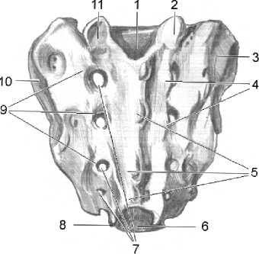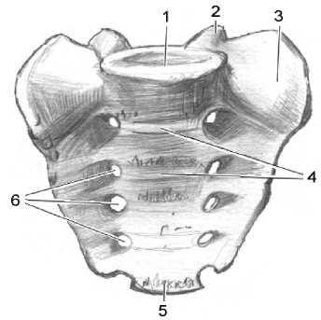
1.
2.
3.
4.
5.
6.
7.
8.
9.
10.
11.

Мал. 2. Ребра та груднина.
Написати українські та латинські терміни відповідно до позначень.
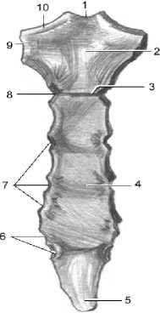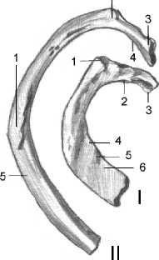

1. 1.
2. 2.
3. 3.
4. 4
5. 5.
6.
7.
8.
9.
10.

Опрацюйте зображення. В яких площинах виконана КТ хребтового стовпа. Які відділи хребтового стовпа Ви досліджуєте?

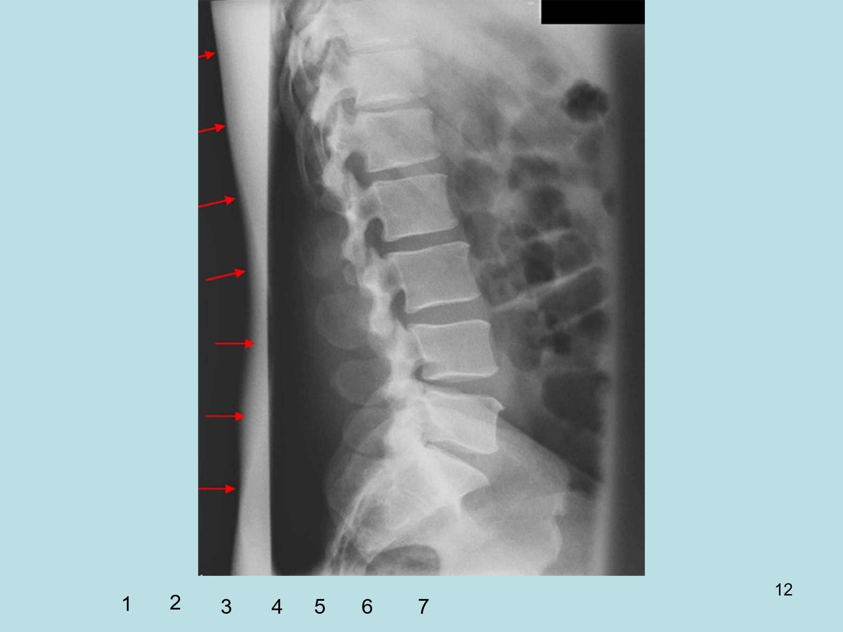

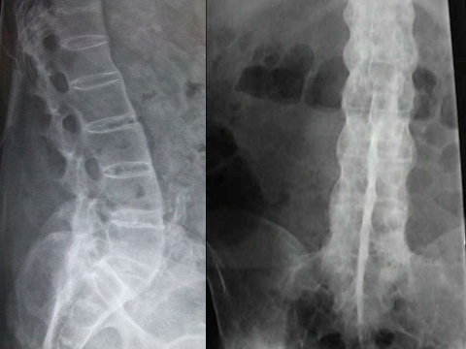

Опрацюйте зображення. В яких площинах виконана рентгенограма. Які відділи хребтового стовпа Ви досліджуєте? Які ребра Ви бачите на зображенні?

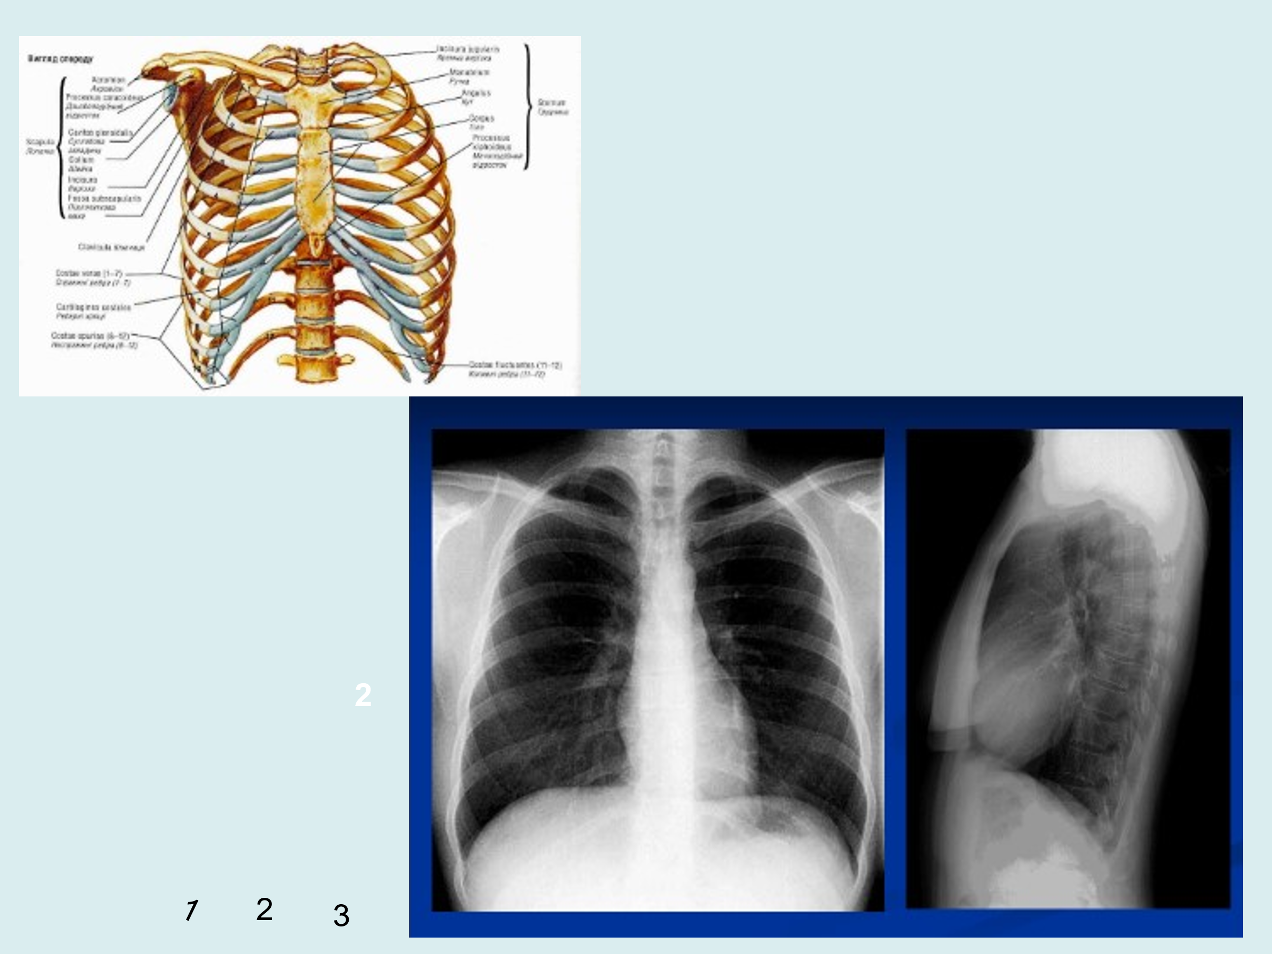

4.3. Тестові завдання «КРОК-1» по темі: «Крижова кістка. Куприк. Ребра, груднина»

1. Дитина, 4 років, упала і травмувала крижову кістку. Рентгенологічно виявлено ушкодження гребеня крижової кістки, який утворився злиттям остистих відростків крижових хребців. Який гребінь крижової кістки утворений злиттям остистих відростків?
А. Серединний крижовий гребінь.
В. Правий присередній гребінь.
С. Лівий присередній гребінь.
D. Правий бічний гребінь.
Е. Лівий бічний гребінь.

2. Лікар використовував у дитині під час початку нападу ядухи подразнення рефлексогенної зони, яка розміщена в ділянці проекції на шкіру непарної вирізки груднини. Яка вирізка груднини є непарною?
А. Incisura costalis I.
В. Incisura costalis II.
С. Incisura jugularis.
D. Incisura clavicularis.
Е. Incisura costalis VII.

3. Дівчинка, 3 років, впала і травмувала крижову кістку. Рентгенологічно виявлено ушкодження гребенів крижової кістки, які утворились шляхом злиття поперечних відростків крижових хребців. Які гребені крижової кістки ушкоджені?
А. Серединний і правий присередній гребені.
В. Правий бічний і лівий бічний гребені.
С. Правий бічний і правий присередній гребені.
D. Лівий бічний і лівий присередній гребені.
Е. Серединний і лівий присередній гребені.

4. Хлопчик, 13 років, травмував грудну клітку і звернувся до хірурга зі скаргами на біль у лівій половині грудної клітки. Рентгенологічно виявлено перелом лівого ребра, яке з’єднується з ребровою вирізкою, розташованою на рівні кута груднини. Яке ребро ушкоджене?
A. I. B. II. C. III. D. IV. E. V.

5. Дівчинка, 4 років, відчула сильний біль після падіння. Лікар виявив перелом ребра, яке немає суглобової поверхні на горбку ребра. Яке ребро ушкоджене у хворого?
А. II. В. III. С. VII. D. X. Е. XII.

6. Лікар у дитини, виявив болючість в ділянці вирізки груднини, яка є суглобовою поверхнею для суглоба плечового пояса. Яка вирізка груднини бере участь в утворенні суглоба плечового пояса?
А. Incisura costalis I.
В. Incisura costalis II.
С. Incisura jugularis.
D. Incisura clavicularis.
Е. Incisura costalis VII.

7. Хлопчик, 7 років, впав і травмував крижову кістку. Рентгенологічно виявлено ушкодження гребенів крижової кістки, які утворились злиттям суглобових відростків крижових хребців. Які гребені крижової кістки утворені злиттям суглобових відростків крижової кістки?
А. Серединний і лівий присередній гребені.
В. Правий присередній і лівий присередній гребені.
С. Правий бічний і лівий бічний гребені.
D. Правий присередній і лівий бічний гребені.
Е. Лівий присередній і правий бічний гребені.

8. Дівчинка, 10 років, травмувала грудну клітку. Рентгенологічно встановлено перелом правого найдовшого ребра. Яке ребро є найдовшим?
А. II. В. III. C. IV. D. V. E. VII.

9. Лікар виявив у хворої дитини почервоніння і болючість шкіри в ділянці суглоба, утвореного хрящем ребра і вирізкою на груднині, що утворена двома її частинами. Яка вирізка на груднині утворена двома її частинами?
А. Incisura costalis I.
В. Incisura costalis II.
С. Incisura costalis III.
D. Incisura clavicularis.
Е. Incisura jugularis.

10. Лікаря-невролог виявив у хлопчика, 12 років, зі скаргами на біль та обмеження рухів у поперековому відділі хребта ушкодження крижово-поперекового з’єднання. Які відростки п’ятого поперекового хребця ушкоджені?
А. Верхні суглобові відростки.
В. Нижні суглобові відростки.
С. Верхні і нижні суглобові відростки.
D. Верхні суглобові і поперечні відростки.
Е. Нижні суглобові і поперечні відростки.

11. У хворого під час рентгенологічного дослідження виявлений перелом в ділянці правого присереднього гребеня крижової кістки. Ліві гребені крижової кістки – без патологічних змін. Як називається площина, якою користується рентгенолог для опису патологічних змін крижової кістки?

A. Горизонтальна.
B. Стрілова.
C. Лобова.
D. Поперечна.
E. Присерединна.

12. Крижова кістка людини має дві поверхні – тазову поверхню і спинну поверхню. Відносно якої площини називають ці поверхні?
А. Plana sagittalia.
В. Plana frontalia.
С. Plana horisontalia.
D. Plana transversalia.
Е. Plana paramediana.

13. Жінка, 50 років, травмувала грудну клітку і звернулася до хірурга зі скаргами на болі у лівій половині грудної клітки. Рентгенологічно виявлений перелом останього справжнього ребра в місті його з’єднання з ребровою вирізкою тіла груднини. Яке ребро ушкоджене?

A. VI. B. VII. C. III. D. IV. E. V.

14. До лікар звернувся хворий зі скаргою на біль в ділянці проєкції крижової кістки після падіння. Рентгенологічно діагностовано перелом присереднього крижового гребеня. Яким терміном в анатомічній номенклатурі називається латинською мовою термін «присередній»?
А. Proximalis.
В. Distalis.
С. Anterior.
D. Lateralis.
Е. Medialis.

15. Лікар виявив у хворого почервоніння і болючість шкіри в ділянці суглоба, утвореного хрящем ребра і вирізкою на груднині, що відповідає куту груднини? Яке ребро розташовано на рівні кута груднини?
А. I.
В. II.
С. III.
D. IV.
Е. V.

16. Жінка, 36 років, травмувала грудну клітку і звернулася до хірурга зі скаргами на біль у правій половині грудної клітки. Рентгенологічно виявлено перелом ребер, які з’єднується з повною ребровою ямкою на тілі хребців. Які ребра ушкоджені?

A. II.

B. III- IV.

C. V-VII.

D. VII- X.

E. XI- XII.
17. Хворий, 40 років, відчув сильний біль після падіння. Лікар виявив перелом ребра, яке немає суглобової поверхні на горбку ребра. Яке ребро ушкоджене у хворого?
А. I. В. III. С. VII. D. X. Е. XII.
18. На початку 8-го тижня внутрішньоутробного життя починається заміна хрящового скелета на кістковий. В якому віці 17-25- му році крижові хребці зростаються в єдину крижову кістку?
А. У віці 1-2 років.
В. У віці 3-7 років.
С. У віці 8-12 років.
D. У віці 13-20 років.
Е. У віці 17-25 років.

19. Крижова кістка, os sacrum, складається із зрощених крижових хребців (vertebrae sacrales), які зростаються в одну суцільну кістку в кінці пубертатного періоду (періоду статевого дозрівання). Яка кількість хребців в нормі утворює крижову кістку?
А. 3. В. 4. С. 5. D. 6. Е. 7.

20. У хворого злоякісна пухлина прямої кишки, яка росте у бік передньої тазової поверхні, facies pelviсa, крижової кістки. На тазовій поверхні помітні лінії - місця зрощення тіл крижових хребців. Яку назву мають ці анатомічні утвори?
А. Lineae transversae.
В. Lineae arcuatfe.
С. Lineae terminalis.
D. Присередні крижові гребені.
Е. Бічні крижові гребені.

21. У хворого після травми діагностований перелом бічної частини крижової кістки (partes laterales). Внаслідок цього ушкоджена суглобова поверхня, facies auricularis, яка зчленовується з однойменною поверхнею клубової кістки. Яка поверхня ушкоджена?
А. Facies auricularis.
В. Facies articularis superior.
С. Facies articularis inferior.
D. Facies articularis anterior.
Е. Facies articularis posterior.

22. Хворий госпіталізований після дорожно-транспортної пригоди до травматологічного відділення лікарні. Після проведення рентгенологічного дослідження лікар діагностував перелом тіл всіх справжніх ребер (costae verae) справа. Які ребра ушкоджені?

A. I-II.

B. I - IV.

C. I -VII.

D. I - VIII.

E. I- XII.

23. Хворий госпіталізований після дорожно-транспортної пригоди до травматологічного відділення лікарні. Після проведення рентгенологічного дослідження лікар діагностував перелом тіл всіх лівих несправжніх ребер (costae spuriae). Які ребра ушкоджені?

A. I-II.

B. I - IV.

C. I -VII.

D. VII- X.

E. XI- XII.

24. Хворий госпіталізований після дорожно-транспортної пригоди до травматологічного відділення лікарні. Після проведення рентгенологічного дослідження лікар діагностував перелом тіл коливних ребер (costae fluctuantes). Які ребра ушкоджені?

A. I-II.

B. I - IV.

C. I -VII.

D. VII- X.

E. XI- XII.

25. У дитини виявлено ушкодження суглобових поверхонь головок ребер. Також сповтерігається руйнація зв’язка, яка починається від гребеня головки ребра та прикріплюється до міжхребцевого диска. Які ребра мають гребінь головки ребра?

A. I-II.

B. II-IX.

C. II -X.

D. II -XI.

E. II - XII.

26. Хворий госпіталізований після дорожно-транспортної пригоди до травматологічного відділення лікарні. Після проведення рентгенологічного дослідження лікар діагностував перелом ребер, у яких горбок ребра співпадає з його кутом. Які ребра ушкоджені?

A. I-II.

B. II- VII.

C. VIII - IX.

D. IX -X.

E. XI - XII.

27. У хворий,15 років, після проведення рентгенологічного дослідження лікар діагностував перелом ребра, у якого відсутній кут ребра. Яке ребро ушкоджене?

A. I.

B. II.

C. VIII.

D. X.

E. XII.
28. Чоловік, 23 років, госпіталізований в лікарню з переломом ребер та кровотечею в грудній порожнині внаслідок ушкодження стінки міжребрових артерій, які
проходять в борозні ребра (sulcus costae). По якому краю ребра проходить sulcus costae?

A. Верхньому.

B. Нижньому.

C. Внутрішньому.

D. Зовнішньому.

E. Присередньому.
29. Жінка, 26 років, госпіталізована в лікарню з запаленням плеври. Лікар призначив проведення пункції плевральної порожнини. Проведення пункції проводять в міжребровому просторі. При цьому необхідно запобігти ушкодження міжребрових судин та нервів, які проходять в борозні ребра (sulcus costae). По якому краю проведення пункції плевральної порожнини безпечно?

A. Верхньому.

B. Нижньому.

C. Внутрішньому.

D. Зовнішньому.

E. Присередньому.

30. Хворий, 45 років, госпіталізований після дорожно-транспортної пригоди до травматологічного відділення лікарні з артеріальною кровотечею. Після проведення рентгенологічного дослідження лікар діагностував перелом ребра, до верхньої поверхі якого прилягає підключичні артерія та вена, стінка яких ушкоджена внаслідок перелому. Яке ребро ушкоджено?

A. I.

B. II.

C. VIII.

D. X.

E. XII.

5. Література:
- Анатомія людини: підручник: у 3 т. / 9-те вид., доопрац. / А. С. Головацький, В. Г. Черкасов, М. Р. Сапін, А. І. Парахін, О. І. Ковальчук // Вінниця: Нова книга, 2024. — 1200 с. Грифи МОН і МОЗ України. Національний підручник.
- Анатомія людини. В.Г. Черкасов, С.Ю. Кравчук. – Вінниця: Нова книга, 3-є видання. 2023. – 640с. (навчально-методичний посібник)
- Анатомія за Греєм для студентів / Річард Л. Дрейк, А. Вейн Фогль, Адам В.М. Мітчелл; науковий редактор перекладу Олександр Ковальчук – 5-е видання. Всеукраїнське спеціалізоване видавництво «Медицина» / 2024р. – 1296с.
- Анатомія людини (контроль за самостійною підготовкою до практичних занять) / В. Г. Черкасов, І. В. Дзевульська, О. І. Ковальчук // Видання 12-е. К.: Книга-плюс, 2022. — 124 с.
- Черкасов В.Г., Бобрик І.І., Гумінський Ю.Й., Ковальчук О.І. Міжнародна анатомічна термінологія Вінниця: Нова Книга, 2010. – 392 с. (навчальний посібник)
- Міжнародна анатомічна термінологія (латинська, українська, англійська). Ковальчук О.І. / Київ:Книга плюс, 2023 - 128с.
- Human anatomy: textbook / Cherkasov V. G., Herasymiuk I. Ye., Holovatskyi A. S., Kovalchuk O. I. [et al.]. — Vinnytsia: Nova Knyha, 2020. — 472 p.
- Morphofunctional characteristic of the skull with a clinical aspects: study guide / N.L. Svintsytska, V.H. Hryn, O.I. Kovalchuk // Poltava, 2020. — 205 p.
- Sobotta. Атлас анатомії людини. У двох томах. Переробка та редакція українськoго видання: В. Г. Черкасов., пер. О. І. Ковальчука. – Київ: Український медичний вісник, 2009.
- Тестові завдання «Крок-1» - анатомія людини /Видання 4-е, доопрацьоване / За редакцією В.Г. Черкасова, І.В. Дзевульської І.В., О.І. Ковальчука. Навчальний посібник. 2022р.
- Атлас анатомії людини за Неттером: класичний ділянковий підхід: 8-е видання / Френк Г. Неттер (дві мови) Всеукраїнське спеціалізоване видавництво «Медицина». Ліцензія: перевидання і переклад Netter Atlas of Human Anatomy: Classic Regional Approach, eighth edition by Frank H. Netter 2024. – 719 с.
- Фредерік Мартіні Анатомічний атлас людини: Пер. з 8-го англ. вид [наук.ред.пер. В.Г. Черкасов], ВСВ «Медицина», 2011. – 128 с. (атлас).

- Електронні ресурси:
https://nmuofficial.com
https://likar.nmu.kyiv.ua
https://3d4medical.com
https://www.4danatomy.com
https://www.visiblebody.com/

